Ubiquiti UniFi – Cambiar ancho de canal UAP

Seleccionamos el UAP en el controlador UniFi, nos vamos a la ventana de configuración, después en la pestaña de radios nos dirigimos a ancho de canal ahí modificamos el ancho que deseamos usar (entre mayor sea el ancho mayor capacidad de transmisión tendrá, pero también producirá mas interferencia en el entorno).

[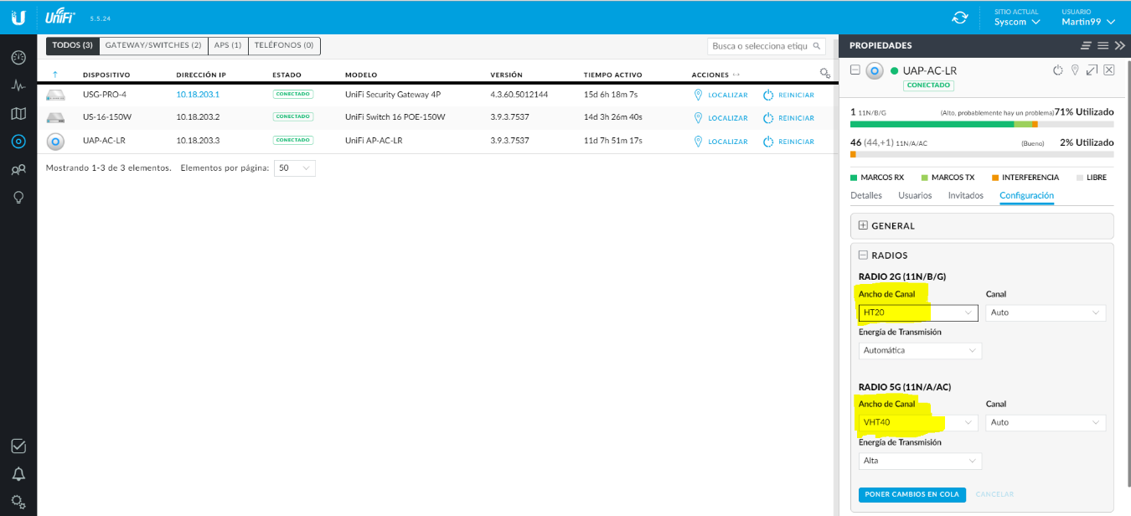](http://conocimiento.syscom.mx/wp-content/uploads/2017/11/44.png)